El Salvador aprobaría Ley contra la minería antes de Semana Santa
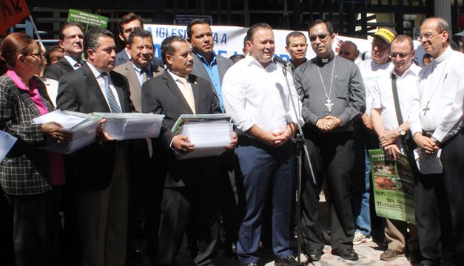
Tras una marcha de varias organizaciones ambientalistas y fieles católicos -encabezada por el Arzobispo de San Salvador, José Luis Escobar Alas-, el presidente de la Asamblea Legislativa, Guillermo Gallegos se comprometió públicamente a impulsar la aprobación de la Ley para prohibir la Minería Metálica en El Salvador.
“De verdad deseamos que se consiga esta aprobación de la ley de forma unánime y que garantice el medio ambiente. El pueblo se los va agradecer y Dios los va a bendecir”, exclamó monseñor José Luis Escobar Alas, al entregar a los diputados un documento con 30 mil 538 firmas que exigen evitar la minería metálica en El Salvador, el reciente jueves 9 de marzo.
“Agradezco y reconozco el esfuerzo a la Iglesia Católica. No están solos, los vamos a acompañar” –dijo Gallegos, al recibir las firmas, ante autoridades eclesiásticas y la presencia de todas las fracciones políticas representada en la Comisión de Medio Ambiente y su presidente el diputado del Frente Farabundo Martí para la Liberación Nacional FMLN, Guillermo Mata.
La marcha congregó a unas 2.000 personas quienes marcharon el jueves 9 de marzo en la capital de El Salvador para exigir al Congreso la aprobación de una ley que prohíba la explotación de la minería metálica. “No a la minería metálica, sí a la vida”, “el agua es vida, la minería, muerte”, decían algunas de las leyendas escritas en pequeños carteles que portaban los demandantes.
Ya en la sede del, el presidente de la Asamblea Legislativa, aseguró que la ley se aprobará antes de Semana Santa, como un “regalo” de los diputados. Todos los diputados coincidieron en que permitir la explotación minera va en detrimento de mantos acuíferos y de la vida misma de los salvadoreños.
“Nosotros como salvadoreños no podemos esperar menos de nuestros diputados que han sido elegidos para el bien público, para proteger los intereses del país”, dijo Mons. José Luis Escobar Alas.
El pastor hizo un llamado a la Asamblea Legislativa a reforzar la legislación para que las empresas mineras no se aprovechen de una “legislación débil, pobre e incapaz de proteger al país de las empresas mineras que se aprovechan de los países que tiene una legislación débil.
El 6 de febrero la Iglesia católica realizó una marcha para exigir la aprobación del anteproyecto, liderada también por monseñor José Luis, quien advirtió que “el país está como bajo la espada de Damocles” porque con “el permiso a la explotación minera abrirá a una cantidad de minas en el país que van a contaminar todo los ríos, que nos va afectar a todos y principalmente a los habitantes que son pobres, que no pueden ir a vivir a otro lugar y que no tiene para comprar agua purificada”.
“Si alguien vive aquí en la ciudad y está tranquilo, que no piense que no le va afectar porque nos va a afectar a todos. Sería muy grave. En todos los países la explotación minera es muy grave”, advirtió monseñor Escobar, arzobispo de San Salvador.
Con información de ultimahora.sv, elmundo.sv, elsalvador.com

http://iglesiasymineria.org/2017/03/11/el-salvador-aprobaria-ley-contra-la-mineria-antes-de-semana-santa/

